方波-三角波发生器

实验目标

1. 掌握由集成运放构成方波-三角波发生器的基本工作原理

2. 学习方波-三角波发生器的搭建、调整和测试方法

实验器材

LTspice

|  |
| --- |
| 10kΩ 电阻 x 3  5.1kΩ 电阻 x 1  1 kΩ 电阻 x 1  100 kΩ 电阻 x 1  20kΩ可变电阻 x 1  47nF 电容 x 1  LED x2  集成运放 x2 |

理论基础

图1(a)所示是用集成运放组成的对称方波和三角波发生器电原理图，图1(b)为其工作波形图。

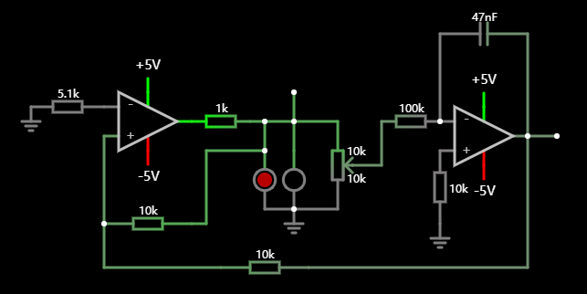

（a）



（b）

图1 方波-三角波发生器及其工作波形图

由图1(*a*)可见，该电路由A1组成的滞回比较器和由A2组成的积分器两个部分构成。A1产生方波，经A2积分后产生三角波。电路自激振荡的过程简要叙述如下：

图1(*a*)中滞回比较器的基准电压*E*i = 0，它输出的高低电位*E*q和*E*d由稳压管D*z*的稳定电压*E*z决定，即

*E*q= *E*Z

*E*d =－*E*Z

比较器输入的上限电位为：



比较器输入的下限电位为：



它的门限宽度为：



当*V*01 = *E*d =－*E*Z时，经电位器*R*w分压后加到积分器的输入电压为负值，若*R*w的分压系数为*a*w，则此值为－*a*w*E*Z。积分器A2对此电压进行积分，其输出电压将从*E*mx线性增长到*E*ms，所需时间为*T*1。当到达*E*ms时，比较输出从*E*d突变到*E*q＝*E*Z。这时，积分器的输入电压极性变号，变为*a*w*E*Z，积分器反向积分，它的输出电压从*E*ms线性下降到*E*mx，所需时间为*T*2。当回到*E*mx时，上述过程又重复，如此形成自激振荡。

若以*T*1表示积分器从*E*mx积分到*E*ms所需的时间，以*T*2表示积分器从*E*ms积分到*E*mx所需的时间，则有





振荡器的振荡频率*f*z为



可以看出，这是一个对称的方波和三角波振荡器，选用不同的*E*Z值，可调节输出方波的幅值，同时也影响三角波的幅值；改变比值*R*t/*R*F，可调节三角波的幅值，不影响方波的幅值，但影响振荡频率；改变*R*w分压系数*a*w和积分时间常数*RC*，可调节振荡频率，但不影响输出波形的幅值。一般用*R* 或*C*作频率量程切换，*R*w作量程内频率细调。电路最高振荡频率受积分运算放大器的上升速率和最大输出电流限制，最低振荡频率取决于积分漂移。

实验步骤

1.按照图1（a），在LTspice界面上搭建电路。

2.接通±5V电源。

3.主要参数测试

（1）方波参数的测量

*C*＝0.047μF，*R*＝100kΩ，调整电位器*R*w中心抽头位于上端，用示波器观测方波、三角波的参数。

①方波的最大峰－峰值*V*p-p＝_______1.37____ (V)

②方波的脉冲宽度 T1＝_____9.6______ (ms)

③方波的周期 TZ＝________19.2___ (ms)

（2）三角波参数的测量

①三角波的最大峰－峰值*V*p-p＝____1.39_______ (V)

②三角波的周期*T*Z＝_____19.3______ (ms)

（3）保持*R*w位置不变，用示波器同时观察并记录对称的方波和三角波，并注意它们之间的时间相位关系

*E*q＝___0.7________ (V) *E*d＝_____-0.7______ (V)

*E*ms＝___0.7________(V) *E*mx＝_____0.7______ (V)

T1＝_____9.6______ (ms) T2＝_____9.6______ (ms)

测量结果与⑴、⑵两步骤的数据相比较。

与（2）中的结果符合的很好。

(4)改变*R*W，注意记录波形频率的变化范围*f*H 和*f*L。

完成电路图搭建，通过两个二极管完成电压稳定（仿真测量导通电压为700mv），并将滑动变阻器滑到最上端：

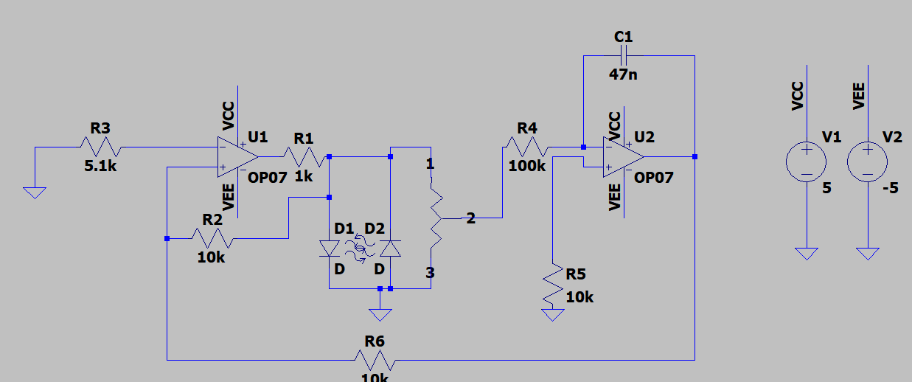

仿真波形为：

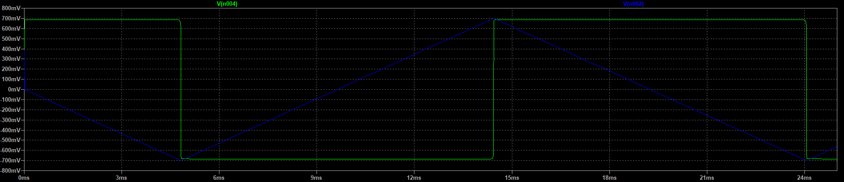

在仿真过程中观察施密特比较器的输入端的电压：

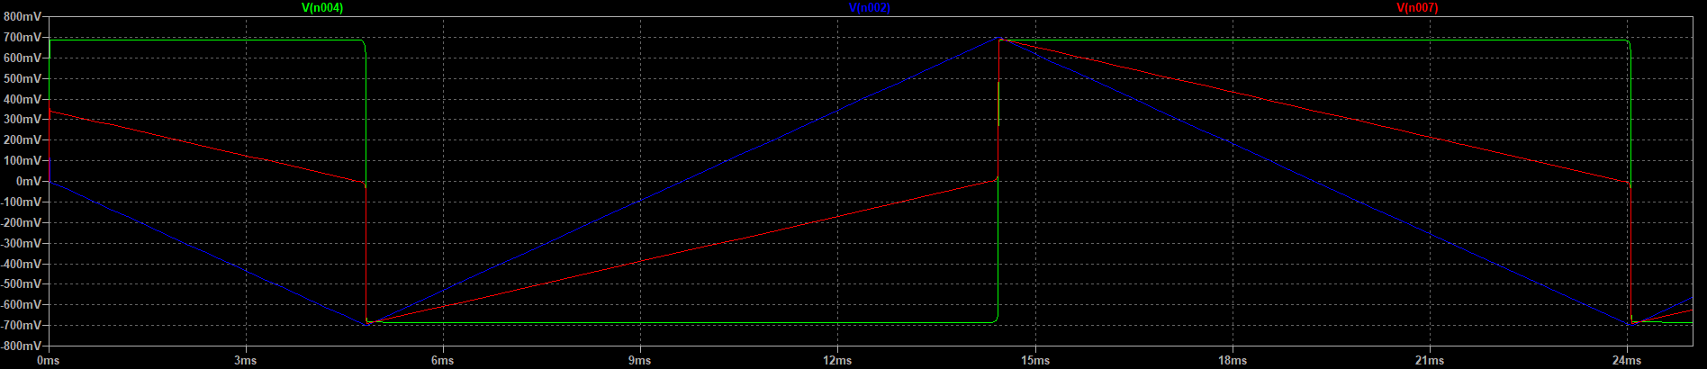

现在改变滑动变阻器的aw，通过分析可以知道aw将直接影响振荡器的频率，当aw=1时，频率最大，测量周期约为19.3ms，约为52Hz，与理论值53Hz相当接近；当aw无线接近与0时，其频率会无限接近于0；



Aw=1

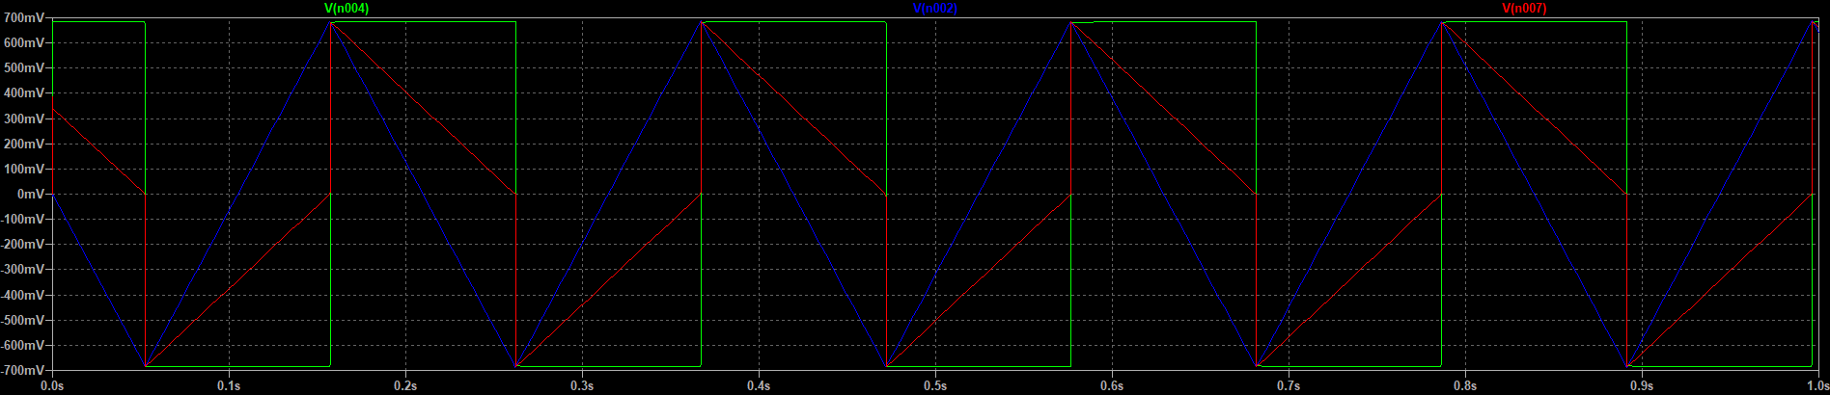

Aw=0.05